Документ-проект
системы бюджетирования модулей
Чистая версия документа, сформированная с нуля

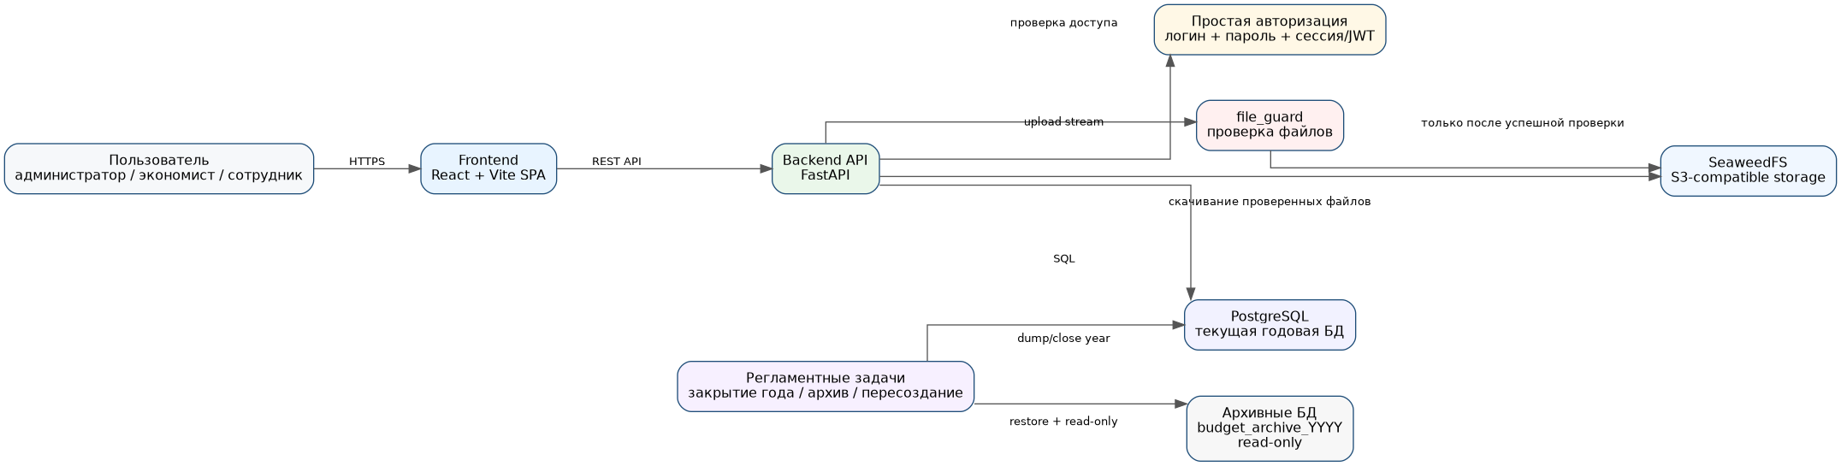
Версия: 1.0
Стек: PostgreSQL, SeaweedFS, FastAPI, React + Vite
Назначение: сбор, проверка и утверждение годового бюджета по модулям

1. Назначение системы
Система предназначена для централизованного сбора, проверки и утверждения бюджетных заявок по модулям компании. Сотрудник, закрепленный за модулем, формирует заявку на бюджет. Экономист проверяет каждую строку заявки отдельно, утверждает, отклоняет или корректирует сумму, после чего фиксирует бюджет. Администратор управляет пользователями, модулями и назначениями.
Документ описывает целевую архитектуру, структуру PostgreSQL, файловый контур на SeaweedFS, правила ежегодного архивирования и рекомендации по выбору frontend/backend-стека.

2. Пользователи и функциональные зоны
Роль | Основные действия | Ограничения доступа
Администратор | Создает пользователей, редактирует профили, создает подразделения и модули, назначает ответственных сотрудников и экономистов. | Не утверждает бюджетные строки, если ему дополнительно не назначена роль экономиста.
Экономист | Видит закрепленные за ним модули и подразделения, проверяет строки бюджета, меняет статус строк, указывает утвержденную сумму и комментарий, фиксирует или размораживает бюджет. | Работает только с теми unit, где назначен напрямую или через родительское подразделение.
Сотрудник | Отвечает за конкретный модуль, создает и редактирует заявку до фиксации, добавляет строки ДДС/инвест-проектов и КП/файлы. | Видит и редактирует только заявки своих активных модулей до фиксации.

3. Бизнес-процесс бюджетирования

3.1. Жизненный цикл заявки
Шаг | Исполнитель | Результат
1. Подготовка | Сотрудник | Создает заявку по модулю и наполняет ее строками ДДС и/или инвест-проектов.
2. Отправка на рассмотрение | Сотрудник | Заявка получает статус submitted/in_review, строки переходят в статус на рассмотрении.
3. Проверка строк | Экономист | Экономист проверяет каждую строку отдельно, меняет статус, при необходимости корректирует сумму и добавляет комментарий.
4. Расчет итога | Система | Сумма заявки считается по строкам со статусами принято и принято с корректировкой суммы.
5. Фиксация бюджета | Экономист | Заявка становится неизменяемой, фиксируются сумма и дата фиксации.
6. Разморозка | Экономист | При необходимости заявка переводится обратно в режим редактирования с сохранением истории через audit_log или системные поля.

3.2. Статусы строк бюджета
Бизнес-статус | Техническое значение | Кто устанавливает | Как влияет на итог
На рассмотрении | review | Система при отправке / экономист при возврате в проверку | Не включается в утвержденную сумму.
Отказано | rejected | Экономист | Не включается в утвержденную сумму.
Принято с корректировкой суммы | approved_adjusted | Экономист | Включается в итог по полю sum_fact.
Принято | approved | Экономист | Включается в итог по полю sum_fact; обычно sum_fact = sum_plan.

4. Технологическая архитектура


4.1. База данных: PostgreSQL
PostgreSQL выбран как основная БД, потому что проект имеет выраженную реляционную модель: пользователи, иерархия подразделений и модулей, заявки, строки заявок, справочники, соответствия справочников и файлы. Для такой модели важны внешние ключи, CHECK-ограничения, транзакции, индексы, представления и триггеры для пересчета итогов.

4.2. S3-хранилище: SeaweedFS
SeaweedFS используется как S3-compatible объектное хранилище. В PostgreSQL не хранятся сами файлы: в БД фиксируются только метаданные storage_objects и files, а бинарные данные лежат в SeaweedFS. Это упрощает резервное копирование, снижает нагрузку на БД и позволяет сохранить старые файлы при ежегодном архивировании.

4.3. Frontend: React + Vite как базовый выбор
Для внутренней системы бюджетирования оптимален React + Vite: это быстрый SPA-стек с большим количеством UI-библиотек, хорошей поддержкой таблиц, форм и ролевого интерфейса. Next.js целесообразен, если позже потребуется SSR, публичный портал, SEO или сложная серверная маршрутизация. Nuxt уместен для команды, которая уже использует Vue, но для данного проекта React выглядит более универсальным и предсказуемым выбором.

4.4. Backend: FastAPI как базовый выбор, Go как вариант для высокой нагрузки
FastAPI выбран как базовый backend, потому что проекту нужны быстрые CRUD-операции, валидация DTO, удобная OpenAPI-документация, интеграция с PostgreSQL и S3, а также высокая скорость разработки. Go можно выбрать, если приоритетом станет максимальная производительность, минимальное потребление ресурсов и строгая статическая типизация. Для MVP и бизнес-системы с активным развитием FastAPI обычно быстрее и дешевле в реализации; file_guard при необходимости можно вынести в отдельный сервис на Go.

5. Архитектура базы данных
Модель построена вокруг трех центров: пользователи и назначения, НСИ/оргструктура, бюджетные заявки со строками и файлами. Иерархия подразделений и модулей хранится в units через parent_id. Ответственные сотрудники и экономисты назначаются отдельными таблицами, чтобы не смешивать структуру компании с правами доступа.
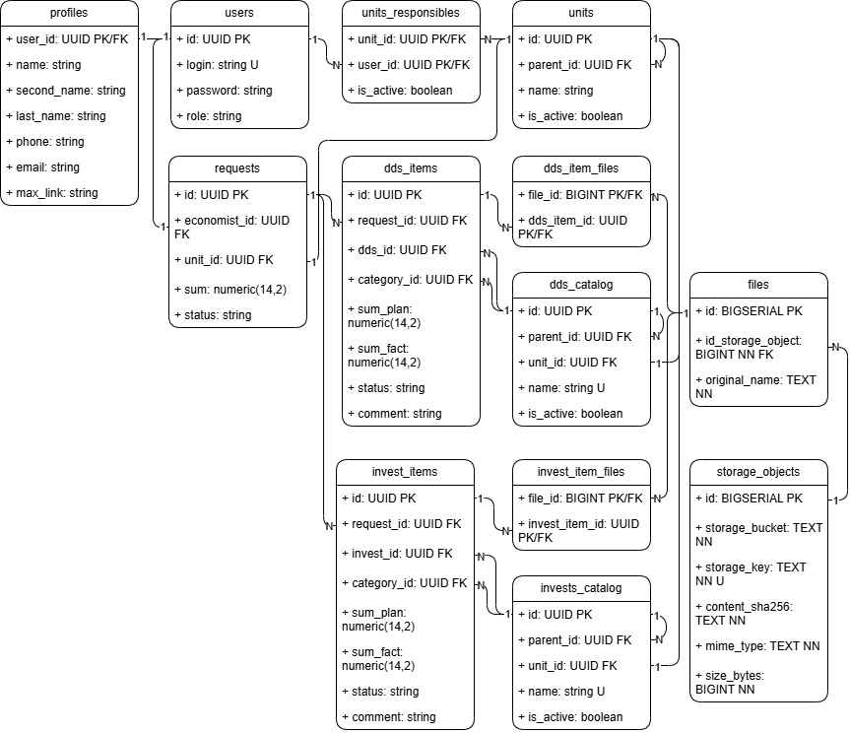

5.1. Группы таблиц
Группа | Таблицы | Назначение
Пользователи | users, profiles | Учетные записи, простая авторизация, контактные данные и профиль.
Оргструктура | units, units_responsibles | Иерархия подразделений и модулей, ответственный сотрудник модуля, закрепление экономистов.
НСИ | dds_catalog, invests_catalog | Локальные справочники ДДС, инвест-проектов и категорий внутри них.
Соответствия НСИ | - | Так как справочники разных подразедлений могут иметь разные определения, но иметь одинаковый смысл, нужна будет таблица соответствий между строками.
Бюджетные заявки | requests, dds_items, invest_items | Заявка модуля и строки бюджета.
Файлы | storage_objects, files, dds_item_files, invest_item_files | Метаданные файлов и связи КП/вложений со строками бюджета.

5.2. Таблицы пользователей и назначений
Таблица | Ключевые поля | Правила
users | id, login, password, role, is_active | login уникален; role ограничивается значениями admin, economist, employee. Пароль хранится только как hash.
profiles | user_id, name, second_name, last_name, phone, email, max_link | 1:1 с users. Профиль удаляется каскадно вместе с пользователем.
units | id, parent_id, name, is_active | parent_id формирует дерево. Корневой уровень – подразделение, все что ниже - модуля.
units_responsibles | unit_id, user_id, is_active | Закрепляет ответственного сотрудника за модулем.  Экономист тоже может быть закреплен за модулем или подразделением. Если назначен на подразделение, права распространяются на дочерние модули

5.3. Таблицы заявок и строк бюджета
Таблица | Ключевые поля | Правила
requests | id, economist_id, unit_id, sum, status | Одна заявка относится к одному модулю и одному бюджетному году. sum пересчитывается системой. После фиксации строки нельзя менять.
dds_items | id, request_id, dds_id, category_id, sum_plan, sum_fact, status, comment | Строка бюджета по статье ДДС. sum_plan вводит сотрудник, sum_fact утверждает экономист.
invest_items | id, request_id, invest_id, category_id, sum_plan, sum_fact, status, comment | Строка бюджета по инвест-проекту. Правила статусов такие же, как для dds_items.
dds_item_files | file_id, dds_item_id | Связь КП/файлов со строкой ДДС. Составной PK не дает прикрепить один и тот же файл к строке повторно.
invest_item_files | file_id, invest_item_id | Связь КП/файлов со строкой инвест-проекта.

5.4. НСИ и таблицы соответствий
Так как одно и то же экономическое содержание может называться по-разному в разных подразделениях, локальные справочники dds_catalog и invests_catalog не должны быть единственным источником аналитики.

5.5. Файлы и проверка через file_guard
Файлы загружаются не напрямую в SeaweedFS, а через backend и file_guard. file_guard проверяет расширение, MIME, размер, структуру файла, вредоносные признаки и соответствие ожидаемому формату. Только после успешной проверки backend создает storage_objects/files и сохраняет объект в SeaweedFS.
Таблица | Назначение
storage_objects | Технические метаданные объекта в SeaweedFS: bucket, key, hash, MIME, размер.
files | Бизнес-метаданные файла: оригинальное имя и ссылка на storage_object.
dds_item_files / invest_item_files | Привязка проверенного файла к конкретной строке бюджета.

6. Ежегодное пересоздание БД и архивирование
Требование: каждый год рабочая база пересоздается, но старые данные должны оставаться доступными в архиве. Рекомендуется использовать отдельную текущую базу и отдельные архивные базы по годам.
Компонент | Описание
budget_current | Рабочая база текущего бюджетного года. В нее пишут пользователи и сервисы.
budget_archive_YYYY | Архивная база конкретного года. Доступна только на чтение.
SeaweedFS bucket/key | Файлы не удаляются при смене года. Ключи желательно формировать с префиксом года: budget/2026/...
Archive DB Router | Слой backend, который по выбранному году переключает запросы на текущую или архивную БД.

6.1. Регламент закрытия года
Этап | Действие | Результат
1 | Перевести систему в режим закрытия года. | Новые заявки и изменения бюджетов временно запрещены.
2 | Проверить, что все заявки либо зафиксированы, либо имеют допустимый статус переноса. | Нет незавершенных критичных данных.
3 | Сформировать pg_dump рабочей БД и manifest файлов SeaweedFS. | Есть воспроизводимая точка архива.
4 | Создать budget_archive_YYYY и восстановить дамп. | Архивная БД содержит полный снимок года.
5 | Выдать архивной БД read-only права. | Исторические данные защищены от изменений.
6 | Пересоздать budget_current из init/Flyway. | Новый год начинается с чистыми заявками и актуальными справочниками.
7 | Проверить архивный просмотр в приложении. | Пользователь может выбрать год и открыть исторические данные.

При ежегодном пересоздании БД не рекомендуется физически переносить файлы SeaweedFS. Достаточно сохранять стабильные storage_key и content_sha256, а также не удалять объекты старых лет из хранилища.

7. Правила доступа
Операция | Администратор | Экономист | Сотрудник
Управление пользователями | Да | Нет | Нет
Управление units и назначениями | Да | Нет | Нет
Создание заявки по модулю | Нет | Нет | Да, если активный ответственный unit
Редактирование строк до отправки | Нет | Нет | Да, по своему unit
Проверка строк и изменение статуса | Нет | Да, по закрепленным unit | Нет
Фиксация/разморозка бюджета | Нет | Да, по закрепленным unit | Нет
Просмотр архива | Да | Да, по своим unit | Да, по своим unit

8. Индексы, ограничения и автоматизация

8.1. Ключевые ограничения
Ограничение | Назначение
users.login UNIQUE | Запрещает дубли логинов.
CHECK users.role IN admin/economist/employee | Фиксирует допустимые роли.
UNIQUE units(parent_id, name) | Запрещает одинаковые названия в одном родителе.
UNIQUE dds_catalog(unit_id, name), invests_catalog(unit_id, name) | Разрешает разные названия в разных unit, но запрещает дубли внутри одного unit.
CHECK sum_plan >= 0, sum_fact >= 0 | Запрещает отрицательные суммы.
CHECK статусов строк | Защищает бизнес-логику от невалидных значений.

8.2. Триггеры и представления
Механизм | Описание
trg_requests_recalculate_sum | После изменения dds_items/invest_items пересчитывает requests.sum по утвержденным строкам.
trg_prevent_edit_fixed_request | Запрещает изменение строк, файлов и сумм после фиксации заявки.
trg_set_updated_at | Обновляет updated_at для изменяемых таблиц.
v_request_budget_totals | Показывает план, утвержденную сумму, отклоненную сумму и количество строк по заявке.
v_unit_budget_totals | Сводит утвержденный бюджет по подразделениям, модулям и годам.
v_budget_by_master_nsi | Аналитика по единым мастер-статьям через таблицы соответствий.

9. Рекомендуемая структура репозитория и миграций
Путь | Назначение
backend/ | FastAPI-приложение: API, авторизация, права доступа, работа с PostgreSQL и SeaweedFS.
frontend/ | React + Vite SPA: страницы заявок, справочники, пользователи, архивный просмотр.
file_guard/ | Изолированный сервис проверки файлов перед сохранением.
database/init/01-schema.sql | Полная схема для создания новой годовой БД с нуля.
database/init/02-triggers.sql | Функции пересчета итогов, запрета редактирования зафиксированных заявок, updated_at.
database/init/03-bootstrap.sql | Стартовые роли, администратор, базовые категории и системные параметры.
database/flyway/sql/ | Версионированные миграции для изменений в течение года.
infra/docker-compose.yml | PostgreSQL, SeaweedFS, backend, frontend, file_guard.
scripts/year-close/ | Скрипты закрытия года, дампа, восстановления архива и пересоздания current DB.

10. Риски и решения
Риск | Решение
Разные названия ДДС/инвест-проектов в подразделениях ломают аналитику. | Использовать таблицы соответствий.
После фиксации бюджета данные могут случайно изменить. | Триггер запрета изменения строк и файлов при status=fixed. Разморозка только экономистом.
Архивные данные случайно изменят. | Архивные БД только read-only; отдельные пользователи подключения для current и archive.
Файлы могут содержать вредоносное содержимое. | Загрузка только через file_guard; хранение в SeaweedFS только после успешной проверки.
Пересоздание БД может потерять справочники. | Перед стартом года переносить актуальные справочники через bootstrap/seed-скрипты или отдельный reference dump.

